**ЗАДАНИЕ №1**

**Расчет сложной электрической цепи постоянного тока**

Электрические схемы, предлагаемые для расчета, пронумерованы (Рисунок 1-10). Соответствие варианта и расчетной схемы обозначено в таблице №1. Значения сопротивлений резисторов приведены в таблице №3. Значения ЭДС, действующих в ветвях, приведены в таблице №2 (Внутренними сопротивлениями источников ЭДС следует пренебречь.

**Содержание работы**

1. Рассчитать токи во всех ветвях электрической цепи

а) методом непосредственного применения правил Кирхгофа; б) методом контурных токов;

в) методом узловых потенциалов.

Результаты расчетов свести в таблицу.

1. Составить и решить уравнение баланса мощностей.

***Доп. задание (по желанию)***: смоделировать схемы для 1 и 2 задания в среде

*WorkBench* (или другой) и проверить полученные токи.

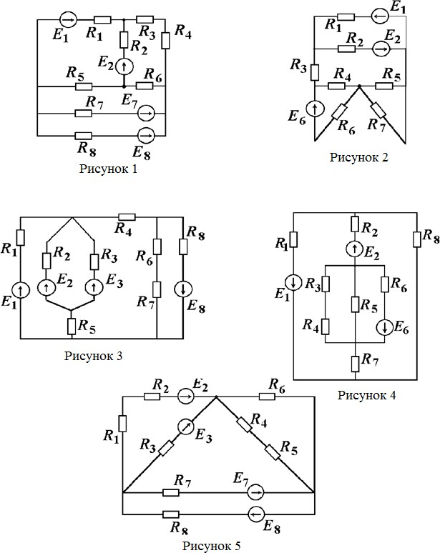

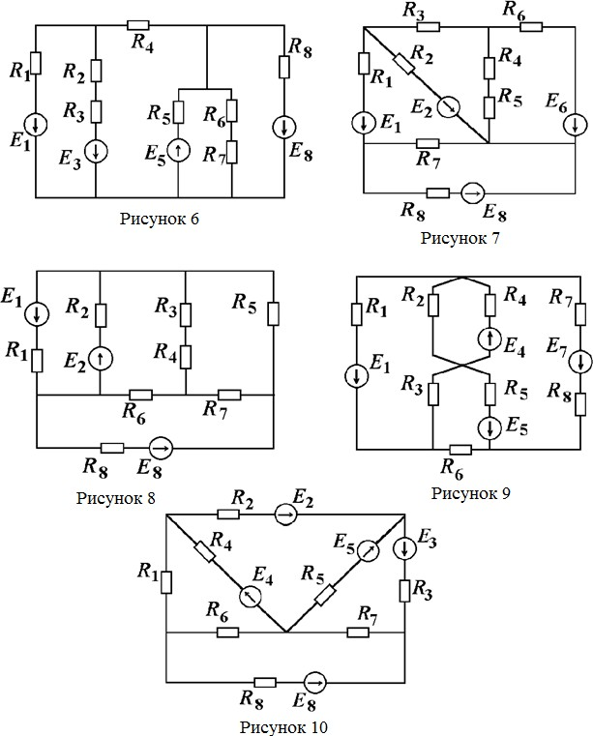

Таблица 1

|  |  |  |  |  |  |
| --- | --- | --- | --- | --- | --- |
| **№ варианта** | **№ рисунка** | **№ варианта** | **№ рисунка** | **№ варианта** | **№ рисунка** |
| **1** | 1 | **11** | 1 | **21** | 1 |
| **2** | 2 | **12** | 2 | **22** | 2 |
| **3** | 3 | **13** | 3 | **23** | 3 |
| **4** | 4 | **14** | 4 | **24** | 4 |
| **5** | 5 | **15** | 5 | **25** | 5 |
| **6** | 6 | **16** | 6 | **26** | 6 |
| **7** | 7 | **17** | 7 | **27** | 7 |
| **8** | 8 | **18** | 8 | **28** | 8 |
| **9** | 9 | **19** | 9 | **29** | 9 |
| **10** | 10 | **20** | 10 | **30** | 10 |

Таблица 2

|  |  |  |  |  |  |  |  |
| --- | --- | --- | --- | --- | --- | --- | --- |
| *E*1**, В** | *E*2 **, В** | *E*3 **, В** | *E*4 **, В** | *E*5 **, В** | *E*6 **, В** | *E*7 **, В** | *E*8 **, В** |
| 17 | 32 | 24 | 31 | 40 | 15 | 22 | 11 |

Таблица 3

|  |  |  |  |  |  |  |  |  |
| --- | --- | --- | --- | --- | --- | --- | --- | --- |
| **№ варианта** | *R*1  **Ом** | *R*2  **Ом** | *R*3  **Ом** | *R*4  **Ом** | *R*5  **Ом** | *R*6  **Ом** | *R*7  **Ом** | *R*8  **Ом** |
| **1** | 4 | 22 | 30 | 21 | 19 | 34 | 13 | 43 |
| **2** | 18 | 15 | 33 | 19 | 34 | 40 | 17 | 21 |
| **3** | 20 | 25 | 12 | 32 | 6 | 11 | 34 | 40 |
| **4** | 12 | 40 | 19 | 8 | 15 | 21 | 27 | 31 |
| **5** | 20 | 37 | 13 | 19 | 35 | 7 | 33 | 11 |
| **6** | 15 | 29 | 8 | 22 | 39 | 19 | 25 | 30 |
| **7** | 16 | 11 | 40 | 48 | 6 | 25 | 33 | 19 |
| **8** | 7 | 31 | 16 | 39 | 25 | 18 | 22 | 27 |
| **9** | 40 | 24 | 15 | 7 | 33 | 29 | 17 | 21 |
| **10** | 32 | 17 | 37 | 23 | 6 | 18 | 24 | 40 |
| **11** | 15 | 20 | 6 | 18 | 11 | 31 | 16 | 21 |
| **12** | 42 | 40 | 15 | 7 | 24 | 34 | 14 | 19 |
| **13** | 9 | 34 | 21 | 32 | 24 | 40 | 17 | 19 |
| **14** | 10 | 20 | 32 | 11 | 25 | 6 | 40 | 17 |
| **15** | 13 | 36 | 20 | 9 | 29 | 15 | 19 | 25 |
| **16** | 15 | 27 | 9 | 38 | 22 | 31 | 15 | 21 |
| **17** | 10 | 7 | 26 | 20 | 30 | 15 | 42 | 16 |
| **18** | 27 | 10 | 7 | 13 | 44 | 35 | 11 | 24 |
| **19** | 4 | 15 | 26 | 29 | 13 | 31 | 39 | 11 |
| **20** | 5 | 29 | 13 | 32 | 29 | 16 | 18 | 40 |
| **21** | 8 | 30 | 19 | 20 | 14 | 40 | 24 | 22 |
| **22** | 10 | 14 | 32 | 26 | 7 | 29 | 10 | 18 |
| **23** | 12 | 18 | 21 | 9 | 40 | 33 | 19 | 14 |
| **24** | 15 | 20 | 6 | 18 | 11 | 31 | 16 | 21 |
| **25** | 20 | 37 | 13 | 19 | 35 | 7 | 33 | 11 |
| **26** | 15 | 29 | 8 | 22 | 39 | 19 | 25 | 30 |
| **27** | 16 | 11 | 40 | 48 | 6 | 25 | 33 | 19 |
| **28** | 7 | 31 | 16 | 39 | 25 | 18 | 22 | 27 |
| **29** | 40 | 24 | 15 | 7 | 33 | 29 | 17 | 21 |
| **30** | 32 | 17 | 37 | 23 | 6 | 18 | 24 | 40 |

**ЗАДАНИЕ № 2**

**Расчет электрической цепи**

**переменного синусоидального тока**

**Содержание работы**

Для схемы, представленной на рисунке 11, заданы:

*E*1 , *E*2

- действующее

значение ЭДС (В),

1, 2 - начальная фаза (град) ЭДС, частота *f* = 50 (Гц),

*Z*1 ,

*Z* 2 ,

*Z* 3 - полные комплексные сопротивления ветвей (Ом) (таблица 4).

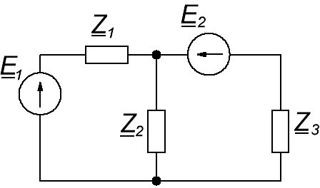

Рисунок 11

Необходимо определить:

1. Составить схему замещения электрической цепи (в соответствии с полными комплексными сопротивлениями ветвей изобразить идеальные элементы – резистивный, индуктивный, емкостной и их комбинации) и определить параметры элементов *R,L,C*.
2. Действующие значения токов в ветвях - 𝐼1, 𝐼2, 𝐼3 и их мгновенные

значения

*i*1 *t* ,

*i*2 *t* ,

*i*3 *t* 

методами непосредственного применения законов

Кирхгофа и методом контурных токов.

1. Мгновенное значение ЭДС *e*1*t* *,*

*e*2 *t* ;

1. Составить и решить уравнение баланса мощностей.
2. Построить векторную диаграмму токов и напряжений (на миллиметровой бумаге или с помощью компьютера с указанием масштаба тока и напряжения).

Таблица 4

|  |  |  |  |  |  |  |  |
| --- | --- | --- | --- | --- | --- | --- | --- |
| **№ вар** | **E1 , В** | 1 **,град** | *E*2 **, В** | 2 **,**  **град** | **Z**1**, Ом** | **Z** 2 **, Ом** | **Z** 3 **, Ом** |
| **1** | 36 | -60 | 24 | 75 | 10+j10 | -j9 | 8+j3 |
| **2** | 48 | 50 | 36 | -90 | 12-j6 | 8 | 6+j5 |
| **3** | 24 | 30 | 48 | 30 | 3+j4 | 8-j2 | 6 |
| **4** | 36 | 70 | 24 | -60 | 9-j6 | 13 | 8+j10 |
| **5** | 48 | -60 | 36 | 85 | 13+j15 | 10-j2 | 18 |
| **6** | 24 | 0 | 24 | -20 | 4-j | 2+j4 | 3-j9 |
| **7** | 36 | 90 | 48 | 90 | 18 | 9-j2 | 3+j6 |
| **8** | 48 | 45 | 36 | 0 | 13+j4 | 6-j2 | 10 |
| **9** | 24 | -90 | 24 | -30 | 7 | 5-j3 | 4+j6 |
| **10** | 36 | -45 | 48 | 45 | 12-j3 | j15 | 10+j10 |
| **11** | 48 | 30 | 24 | -20 | 14-j11 | 25+j12 | -j15 |
| **12** | 24 | 45 | 36 | 30 | 7 | 6-j13 | 5+j15 |
| **13** | 36 | 0 | 48 | -45 | 8+j7 | j16 | 9-j15 |
| **14** | 48 | 50 | 36 | 90 | 21-j23 | 25 | 17+j22 |
| **15** | 48 | -75 | 36 | 60 | 16 | 9-j3 | 5+j9 |
| **16** | 36 | -30 | 48 | 50 | 10-j 4 | - j 3 | 5+ j 8 |
| **17** | 24 | 60 | 24 | -60 | 6+ j 8 | 5 | 4+ j10 |
| **18** | 48 | 20 | 36 | 45 | 20 | - j 10 | 8- j 7 |
| **19** | 24 | 50 | 48 | -30 | - j 20 | 12+ j 6 | 15 |
| **20** | 36 | -45 | 24 | -50 | 18+ j 20 | 25 | 10- j 5 |
| **21** | 48 | 60 | 36 | -45 | j5 | 15- j 12 | 14+j9 |
| **22** | 24 | -75 | 48 | 75 | 6- j 8 | 12+j16 | -j10 |
| **23** | 36 | 30 | 24 | 0 | j25 | 20 | 12-j6 |
| **24** | 48 | 25 | 36 | 90 | 32 | 24-j10 | j16 |
| **25** | 24 | -65 | 48 | 30 | 8+j4 | 16-j12 | 14 |
| **26** | 36 | 35 | 24 | -90 | 7-j3 | 3 | 14+j11 |
| **27** | 48 | -45 | 36 | -60 | 15+j20 | 7-j3 | 24 |
| **28** | 24 | 20 | 48 | 50 | 3+j12 | 6 | 11-j2 |
| **29** | 36 | -40 | 24 | -45 | 4-j4 | 8+j3 | 9 |
| **30** | 48 | -75 | 36 | 60 | 16 | 9-j3 | 5+j9 |

*Пример оформления титульного листа*

Федеральное государственное бюджетное образовательное учреждение высшего образования «Волгоградский государственный технический

университет»

Кафедра «Электротехника»

**Семестровая работа**

Выполнил: Иванов И.И. Студент группы: Проверил: к.т.н., доцент Кузнецова Н.С.

Волгоград, 2022

*Пример оформления рисунка*

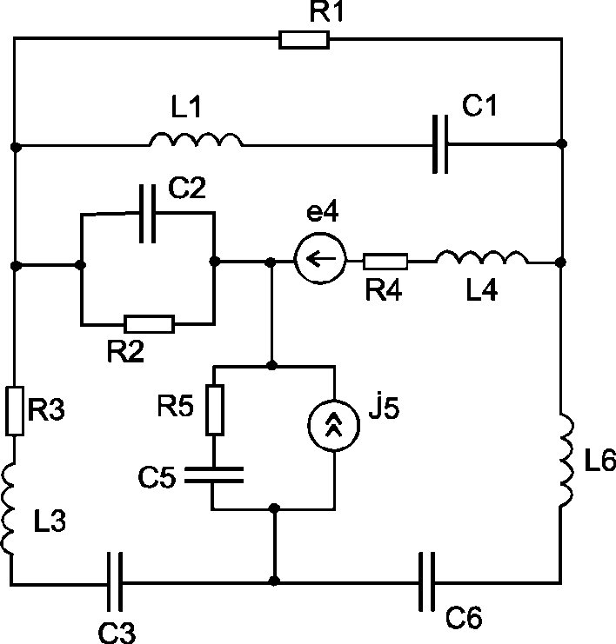

Рисунок 1 – Название рисунка

*Пример оформления таблицы*

Таблица 1 – Название таблицы

|  |  |  |
| --- | --- | --- |
|  |  |  |
|  |  |  |
|  |  |  |

*Пример оформления формулы*

𝑈

𝐼 = 𝑅 (1)

*Пример оформления приложения*

ПРИЛОЖЕНИЕ А НАЗВАНИЕ

*Пример оформления рисунка в приложение*



Рисунок А.1 – Название рисунка

*Пример оформления таблицы в приложение*

Таблица А.1 – Название таблицы

|  |  |  |
| --- | --- | --- |
| Наименование столбца | Наименование столбца | Наименование столбца |
|  |  |  |
|  |  |  |

*Пример оформления формулы в приложение*

𝑈

𝐼 = 𝑅

(А. 1)